Перейдем у отчетности

Добавляем Отчет остатки

В реквизиты добавляем мол (справочникссылка.молы)

Дата (Дата)

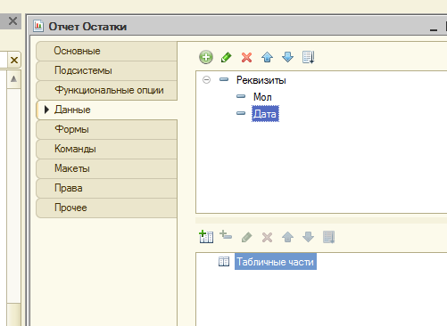

Открываем форму

Добавляем команду Сформировать

Активизируем ее создаем процедуру на сервере и клиенте

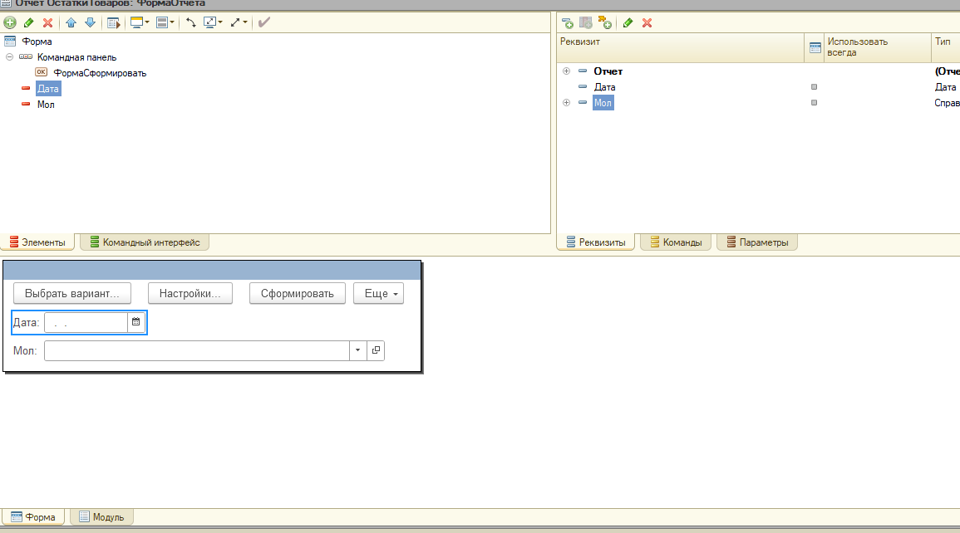

Команда сформировать на сервере и клиенте

На клиенте

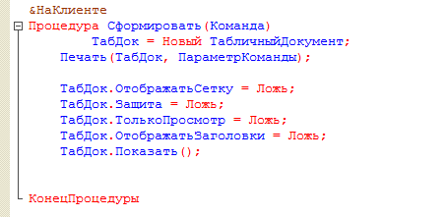

ТабДок = Новый ТабличныйДокумент;

Печать(ТабДок, ПараметрКоманды);

ТабДок.ОтображатьСетку = Ложь;

ТабДок.Защита = Ложь;

ТабДок.ТолькоПросмотр = Ложь;

ТабДок.ОтображатьЗаголовки = Ложь;

ТабДок.Показать();

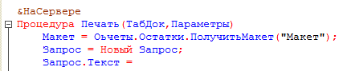

Правой кнопкой и вызываем конструктор запроса

В конструкторе выбираем 2 таблички

Настраиваем их параметры виртуальной таблицы

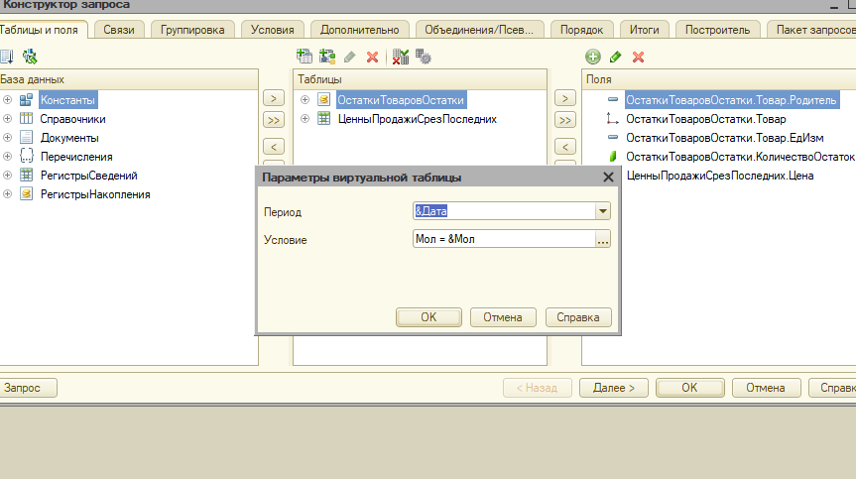

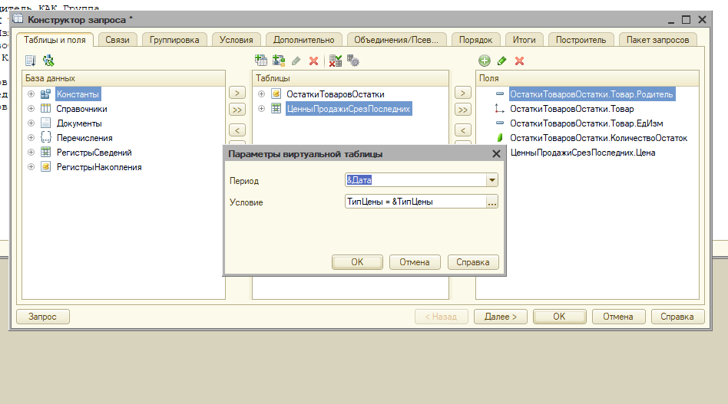

Выбираем колонки

Вяжем таблички между собой

Возвращаемся на таблицы и поля и добавляем родителя

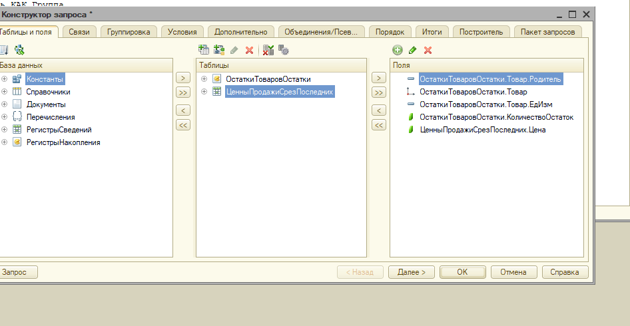

Будем выбирать по группировкам

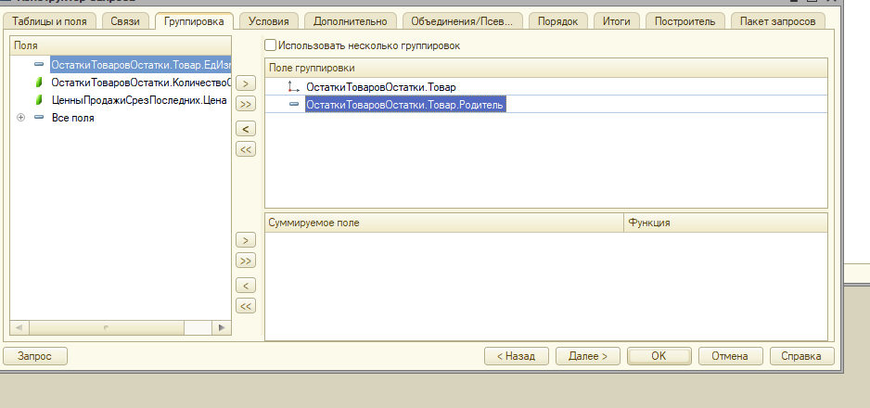

Переименовываем поля (объекденения/псевданимы)

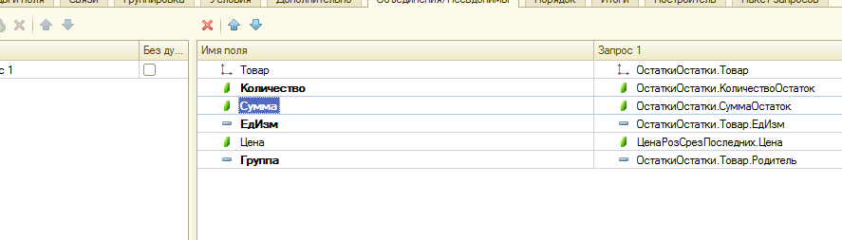

В результате получается запрос передаем в него параметры

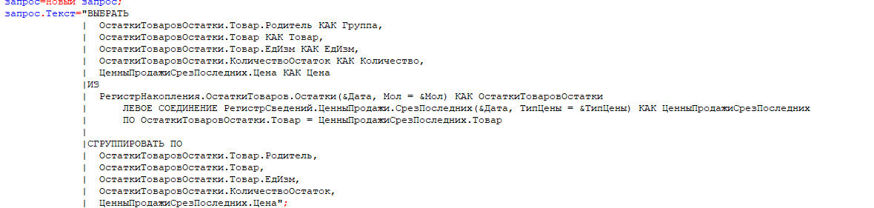

запрос.Параметры.Вставить("Дата",Дата);

запрос.Параметры.Вставить("Мол",Мол);

запрос.Параметры.Вставить("ТипЦены",Перечисления.ТипыЦен.Розничная);

Выборка из запроса с выводом в отчет

Выборка = Запрос.Выполнить().Выбрать(обходрезультатазапроса.погруппировкам);

ОбластьЗаголовок = Макет.ПолучитьОбласть("Заголовок");

Шапка = Макет.ПолучитьОбласть("Шапка");

Группа= Макет.ПолучитьОбласть("Группа");

строка= Макет.ПолучитьОбласть("строка");

Подвал = Макет.ПолучитьОбласть("Подвал");

Шапка.параметры.заполнить(Отчет);

Табдок.вывести(Шапка);

Пока выборка.следующий() цикл

группа.параметры.заполнить(выборка);

табдок.вывести(группа);

выборка1=выборка. Выбрать(обходрезультатазапроса.погруппировкам);

итсум=0;

иткол=0;

Пока Выборка1.Следующий() Цикл

строка.Параметры.Заполнить(Выборка1);

иткол= иткол+Выборка1.Количество;

итсум=итсум+ Выборка1.Количество\*Выборка1.Цена;

табдок.вывести(строка);

конеццикла;

Делаем макет

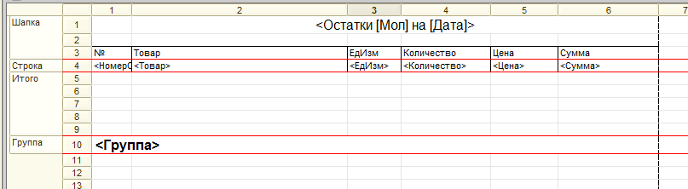

проверяем

Существует еще один способ делать отчеты.

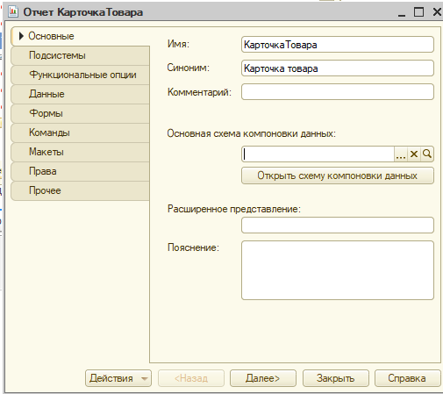

Создаем схему компановки

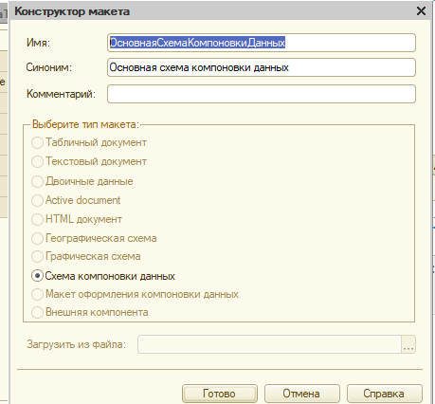

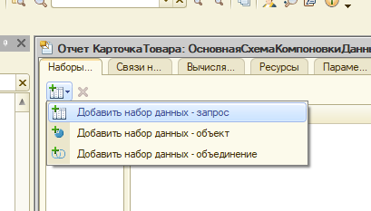

Конструктор запроса

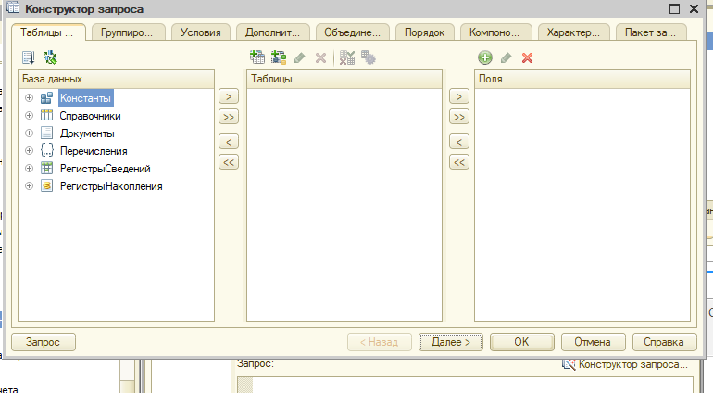

Выбираем следующую таблицу

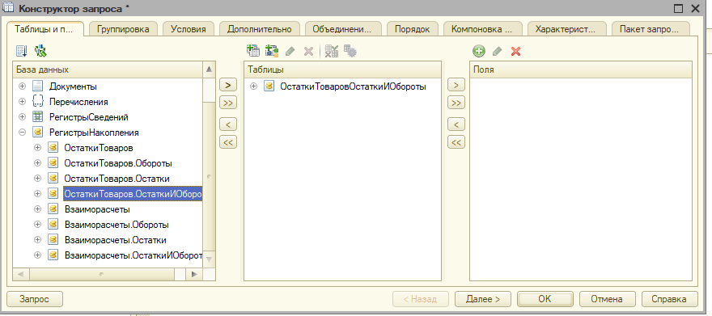

параметры

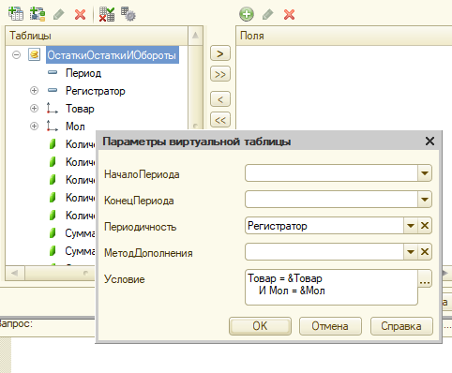

Выбираем колонки

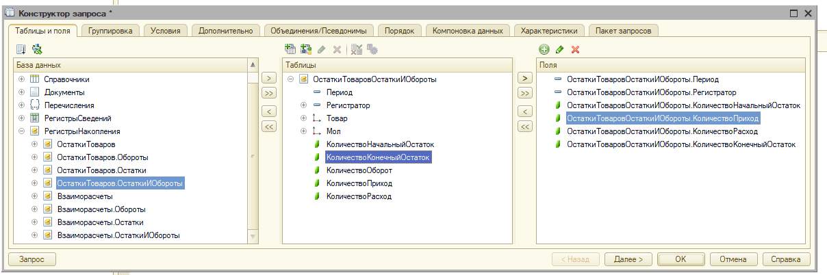

Нажимаем ок

Закладка параметры

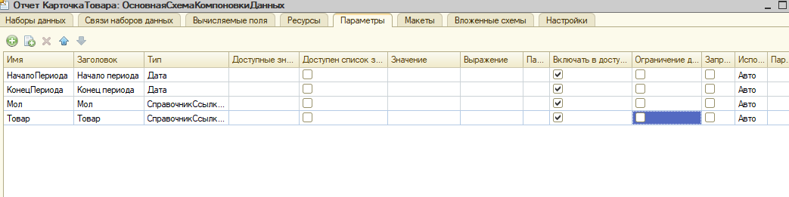

Закладка настройки

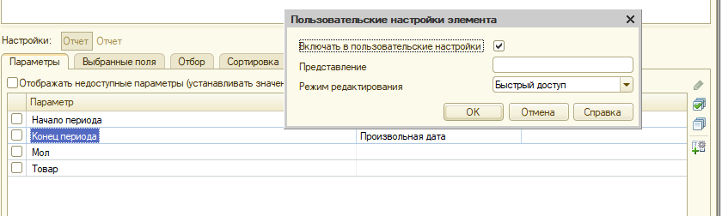

Выбираем параметры и щелкаем

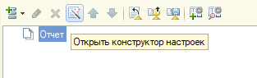

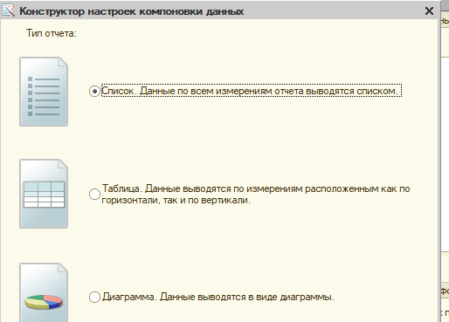

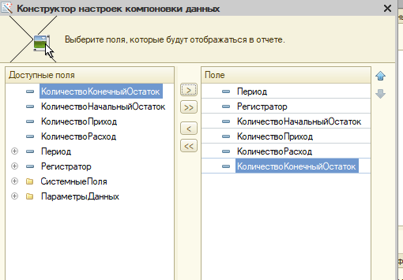

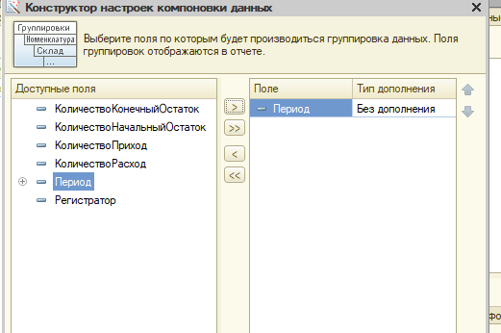

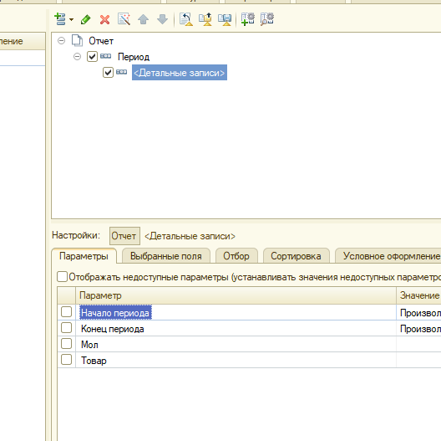

Результат

